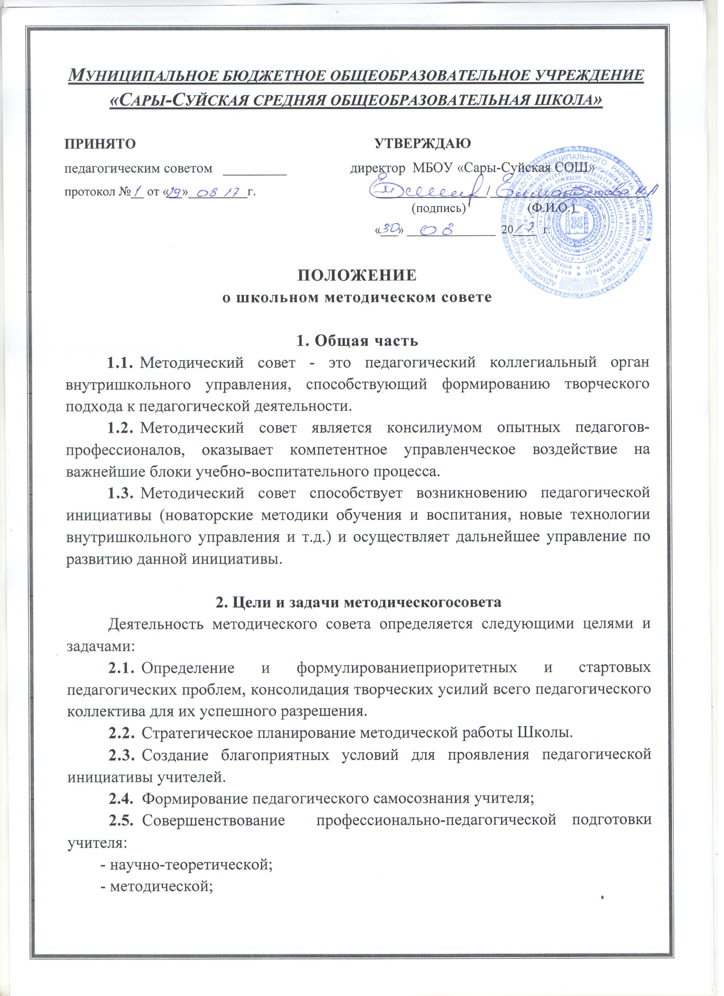 - формирование навыков научно-исследовательской работы;
- приемов педагогического мастерства.

- Обязанности и права членов методического совета школы
  - Деятельность Методического совета направлена на непрерывное содействие повышению компетентности учителей на основе выявления и решения проблем всего педагогического коллектива в области научно-методического обеспечения образовательного процесса, инновационной деятельности.
  - Совет решает следующие задачи:
- осуществление проблемного анализа результатов образовательного процесса:
- рассмотрение, выработка, оценка стратегически важных предложений по развитию школы, отдельных направлений ее деятельности;
- организация разработки и экспертизы концепции и программы развития школы;
- выработка и согласование подходов к организации, осуществлению и оценке инновационной деятельности в школе;
- вносит предложения по стимулированию и оценке инновационной деятельности педагогов, в том числе в ходе аттестации.

- Состав и организационная структура методического совета
  - В состав методического совета входят руководители школьных методических объединений, заместители директора по учебно-воспитательной работе, опытные педагоги школы.
  - Методический совет при необходимости создает временные творческо-инициативные группы по различным направлениям методической работы, кооперируя председателей данных групп в состав Методсовета.
  - Руководитель Методического совета назначается из числа наиболее квалифицированных заместителей директора по учебно-воспитательной работе.
  - Для протоколирования заседаний Методического совета избирается секретарь из числа членов методического совета.
  - Деятельность Методического совета осуществляется в соответствии с планом работы, составленным на основе результатов анализа деятельности Методического советаза предыдущий учебный год. План работы Методического советасоотносится с планом работы педагогического коллектива школы.
  - Методический совет собирается в соответствии с планом работы и при необходимости, но не реже 1 раза в четверть.
  - Руководитель Совета отвечает за организацию работы, анализ и планирование деятельности Совета.
  - Осуществляет следующие виды деятельности:
- внесение предложений по улучшению научной и методической работы в школе;
- инициирование инновационных процессов в школе;
- организация различных творческих конкурсов, интеллектуальных марафонов, семинаров и мастер- классов;
- разработка методических рекомендаций для обучающихся, их родителей (законных представителей) и педагогов;
- участие в подготовке школы к лицензированию, аттестации и аккредитации.

5. Права и ответственность Методического совета
Методический совет имеет право:
- вносить предложения руководству школы по определению целей и задач развития коллектива;
- обращаться с вопросами и предложениями к руководству школы, а также Педагогическому совету школы.
- Совет несет ответственность за:
- рост профессионального уровня всего педагогического коллектива;
- поддержку творческих инициатив учителей;
- результаты учебно-воспитательного процесса.

6. Делопроизводство
- Документацией Совета являются:
- анализ работы Совета;
- план работы Совета;
- протоколы заседаний Совета.
- За ведение документации Методического советаотвечает руководитель Методического совета.
- Документация Методического совета включается в номенклатуру дел и хранится в школе в течение трех лет.

